**Документация на проект** № **562**

*данните за вход са накрая на документацията

1. **Тема**

„SquadKnowHow“ **–** Платформа спомагаща за улесненото намиране на екип за разработващ се проект и организацията по време на разработката му.

Направление: Интернет приложения

1. **Автор**

Христиан Илианов Илиев, ЕГН: 0044297529, гр. Стара Загора, ул. Хан Аспарух 23, вход Б, етаж 1, ап. 1, тел: 0884174488, е-майл: [hristian00i@abv.bg](mailto:hristian00i@abv.bg), ГПЧЕ „Ромен Ролан“, 12ж клас.

1. **Ръководител**

Радостина Кръстева, Старши учител по Информатика и Информационни технологии, тел: 0885889670, е-майл: rrsz2006@abv.bg, ГПЧЕ „Ромен Ролан“.

1. **Резюме**

4.1. Цели

- Проблем

В последно време все повече и повече хора са настроени предприемачески и имат някаква идея, която искат постепенно да доразвият и в крайна сметка постигнат нещо с нея. Началото на един проект или съвместна работа винаги е най – трудният етап от разработката и осъществяването на зададените цели. Проблемът идва в това, че процесите на дизайн, създаване, развитие и поддържане не могат да се извършват собственоръчно. Точно поради тази причина добре квалициран екип е нужен за да се достави полиран и завършен продукт накрая. Повечето хора намират за трудно да организират екип, който както да е заинтерсуван и запален по темата им, така и да притежава нужните квалификаци и способности нужни за последващото развитие на съвместния проект.

- Решение и предназначение

Уеб приложението „SquadKnowHow“ е създадено в основата си с ясната цел да улесни целия този времеизискващ и трудоемък процес на намиране на екип и да асистира на предприемачите по време на всеки етап от развитието на идеята им. Потребителите в платформата се категоризират на базата на своите умения и специализация, което дава възможност на екип търсещите да спестят време в избирането на нови хора, с които да работят. Главната цел е осигуряването на максимално функционална и интуитивна среда за развитие на проект за тези, които се нуждаят от нея. Основната целева група на приложението са хора от България, които искат да започнат нещо ново свързано с хобито им или с това, в което са се специализирали.

4.2. Основни етапи в реализирането на проекта

- Внимателно обмисляне на целите и основните функционалности на приложението.

- Създаване на архитектурен трислоен скелет на приложението.

- Дефиниране на нужните класове и техните методи.

- Създаване на базата данни с таблиците в нея.

- Осъществяване на визуализацията за потребителя и логическото и свързване със сървъра на проекта.

- Написване на нужната функционалност.

- Тестване на отделните компоненти и отсраняване на евентуални проблеми.

- Добавяне на коментари и рефакториране на нечетливите части от кода.

- Написване на документация.

4.3. Ниво на сложност на проекта

Основните проблеми при реализацията на уеб приложението бяха при изграждането на графичния интерфейс служещ за визуализирането на информацията от базата данни и осъществяването на трислойния архитектурен подход разделящ платформата на три отделни части. Написването на компонентни тестове също се оказа трудоемка задача, поради огромният брой методи, които трябва да бъдат изтествани. Адаптирането на графичния интерфейс към всякакви резолюции отне сериозна част от времето за разработване на приложението също.

4.4. Логическо и функционално описание на решението

MVC архитектурната постройка на кода спомага за разделянето на три слоеве на приложението като всеки слой си има собствена задача и бива ясно разграничен от останалите. Моделите са класовете, които създържат данните и чрез тях Репозиторитата комуникират с базата от данни. View-тата са тези които визуализират данни, а Контролерите приемат заявките след което извикват съответните методи предоставени от сървисите за обработване на данните от базата от данни. В осъществяването на програмата са използвани шаблони за дизайн като така наречения Репозитори шаблон за дизайн, който спомага за интуитивното комуникиране между базата данни и приложението. Използвани са и така наречените Сървиси, в които се съдържа цялата бизнес логика на приложението, което спомага за изолирането на компонентите, което осигурява възможността за компонентно тестване на кодът. Спазени са и основните принципи за писане на качествен код като: Single Responsibility, Cohesion, Encapsulation, Dependency Injection.

4.5. Реализация

Системата е изградена чрез изпозлването на фреймуърка за създаване на уеб приложения Spring MVC, като написаните контролери сървиси и модели са лично мое дело. Използваните програми за реализацията на проекта са IDE IntelliJ IDEA, MySQL Workbench 5.8. Програмните езици използвани са Java 8 и JavaScript. Основни библиотеки свързани с графичният интерфейс са Bootstrap 4, Bootstrap Material Design 4, JQuery 3, Thymeleaf, а като основна библиотека свързана със сигурността в приложението съм използвал Spring Security. За база данни е използван MySQL Server 5.7. Решил съм да използвам точно тези технологии поради добрите възможности, които ми предоставя този фреймуърк за написването на ясно разграничен и качествен код.

4.6. Описание на приложението

- За да използва пълната функционалност на платформа потребителят трябва първо да си създаде собствен профил. Самият уебсайт е разделен на две основни части. Първата е достъпна за всички потребители виждащи сайта, а втората може да се достъпи само от влезли в акаунта си потребители. Ограниченията се състоят в това, че нелогнатите потребители могат само да разглеждат набора от потребители, проекти и групи, които се намират в базата от данни на приложението, но не и да ги достъпват.

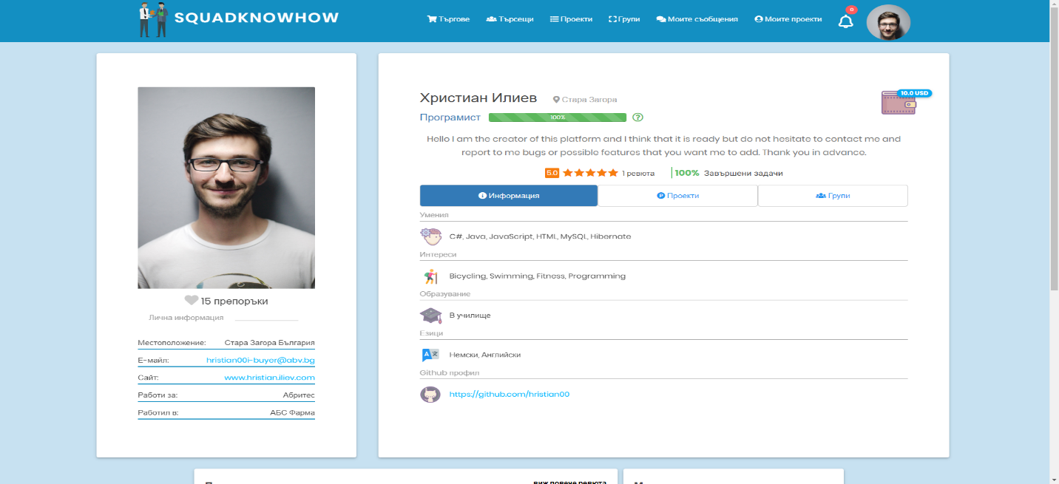

- При регистрацията си потребителят трябва да избере като какъв работи или в какво се специализират повечето от неговите таланти. На базата на това, което избере, след това може да въведе подходящи за него интереси, умения, предишни и текущи работни места и образование. По този начин екип търсещите имат възможността да избират отбора си на базата на умения, специализация или общи интереси.

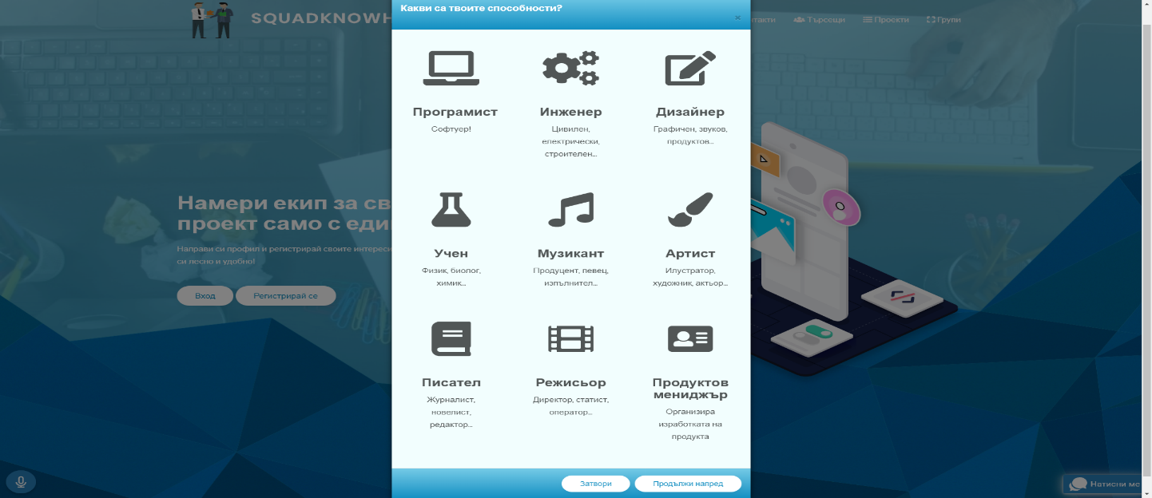

- SquadKnowHow не се лимитира само до значително улесненото намиране на квалифициран екип, а и спомага за организирането на работния процес по време на разработването на проекта. Поради тази причина следните функции бяха имплементирани: система за съобщения и разговори, система за известия, спонсориране и набиране на средства за проект, графики с данни, календар със събития, бележки, въпроси и съвети към проекта, възможности за промотирането му, гласови команди, възможност за канене в проекти, гъвкава документация на проектите, възможност за работа с карти.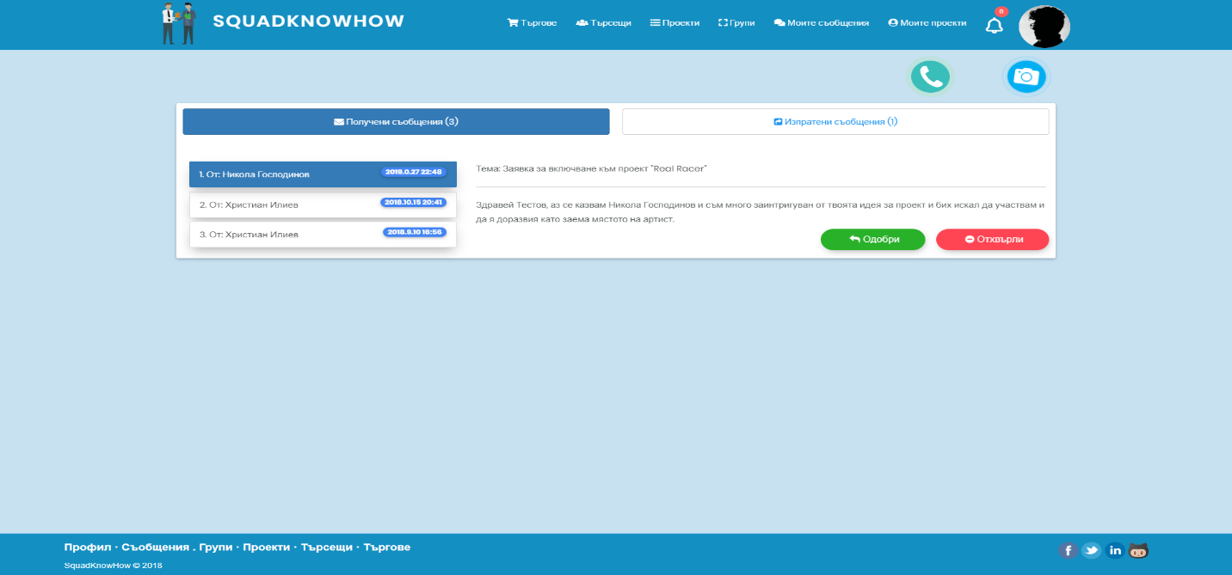

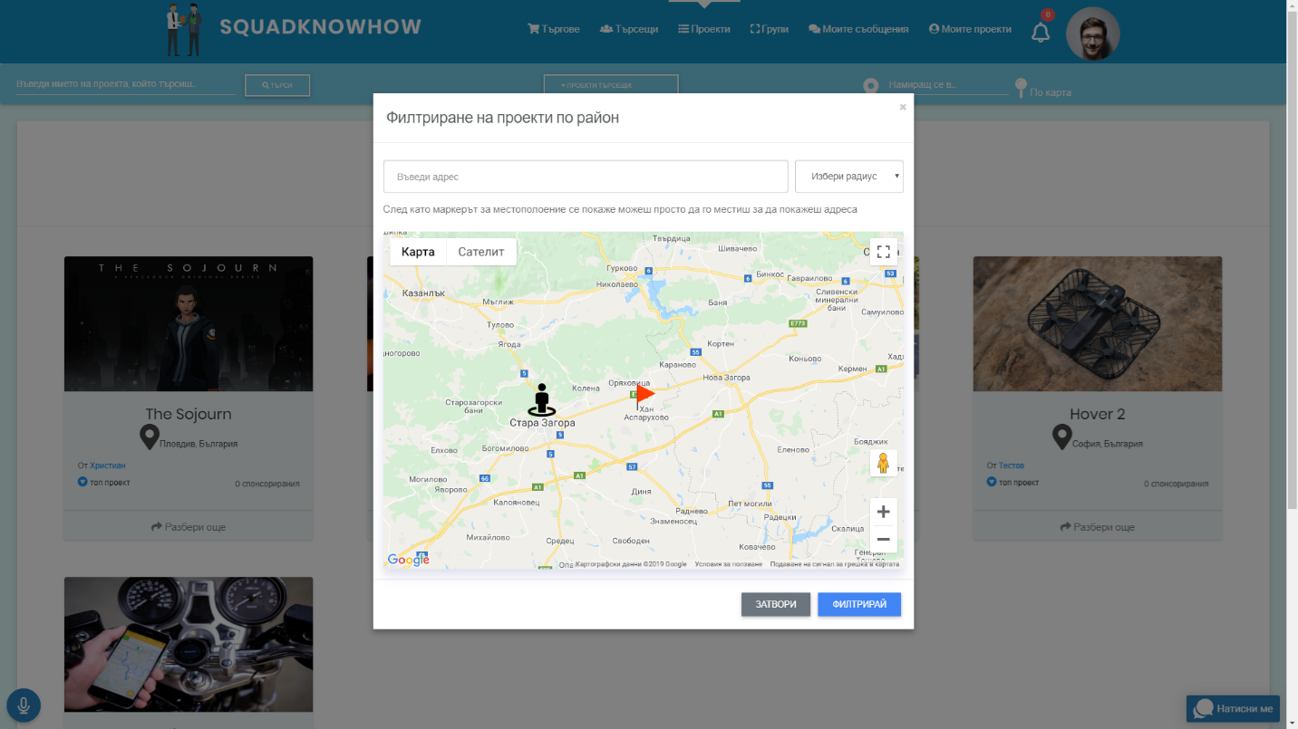

- Функционалностите свързани с организирането на проект са осъществени чрез симплистичен дизайн достъпен в табове на страниците на проекта, които могат да се достъпят само от участници или създатели на дадения проект. В панела на създателя се намира графиката на посещенията на страницата, коята дава информация за броя на потребителите посетили страницата по дати за последните 7 дни. Съвети и въпроси към проекта могат да бъдат изпратени от всеки потребил в уебсайта, като те лесно могат да бъдат менажирани от същия таб. Бележките оказващи, какви са целите и задачите стоящи на дневен план за екипа организират дневната рутина на екипа, а календарът със събития визуализира целите на проекта през призмата на времето под формата на дати и часове. Набирането на средства се осъществява чрез методи предоставени от компанията PayPal и всичко се случва дигитално чрез сървърите им. Затова потребителите могат да изпозлват своите дебитни и кредитни карти и да бъдат сигурни, че парите им ще пристигнат на нужното място. Промотирането се реализира на същия принцип и на базата на сумата пари, които е заплатил потребителя проекта се намира на първо място в списъка с проекти. Използването на карти улеснява логистичните възможности на участниците в проекта. Заплащането се осъществява по – следния начин макар и в “sandbox” среда принципът е идентичен и в “live” среда: Платформата има създаден бизнес PayPal акаунт. Когато даден потребител изпраща средства през своя PayPal акаунт (например когато спонсорира проект, наддава в търгове, зарежда пари в акаунта си или плаща за промотиране) дадената сума пари, която потребителя заплаща отива в този бизнес акаунт на платформата и съответно в електронния портфейл на потребителя създател на проект, когата става дума за спонсориране на проект ил ив електронния портфейл на плащаща, когато става дума за зареждане на пари. Когато даден потребител иска да изтегли пари от платформата, чрез електронния си портфейл, той изтегля пари от този бизнес акаунт на платформата, където са съхранени парите му и тези пари отиват в неговия PayPal акаунт, който е се предполага, че има същия Е-майл адрес като този, който използва за палтформата.

- Системата за съобщения значително улеснява контактуването между потребителите в системата, като работи на принциа на електронните пощи. Видео разговорите са напълно функциониращи и всеки потребител може да се обади на всеки друг, стига да знае неговия е-майл адрес и той да е на линия.

- Системата за нотификации уведомява потребителя винаги когато нещо засягащо него или неговата идея се случи.

- Филтрирането на потребителите и проектите може да случва на базата на имената, професията, локацията (и по карта), уменията и интересите. Всичко това има за цел отново ускореното намиране на нужните ресурси.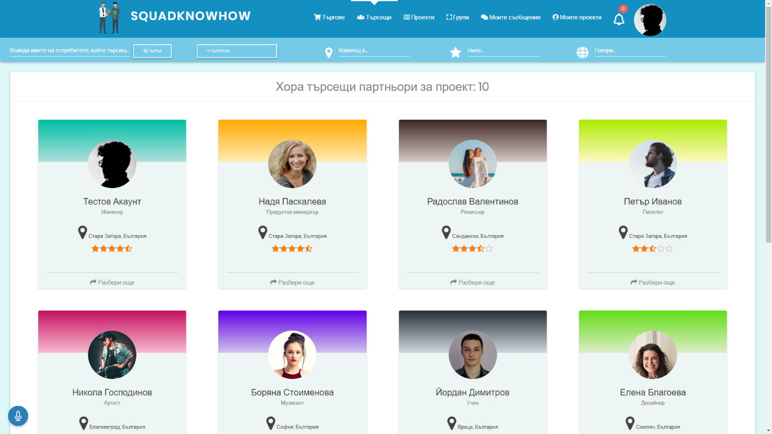

- Постването на проекти се случва по много интуитивен начин и потребителят бива упътен през процеса от специално изграден за това графичен интерфейс. Когато се създава проекта, предприемачът може да качи снимки на това как би искал да изглежда неговия проект, а също така и да създаде грабващо описание, което да привлече възможно най-много участници.

- Програмата предоставя на участниците ревю система, която спомага за улесненото избиране на хора за новите стартъпи. Те са направени на базата на ревюта на други потребители, които са работили вече с дадения човек.

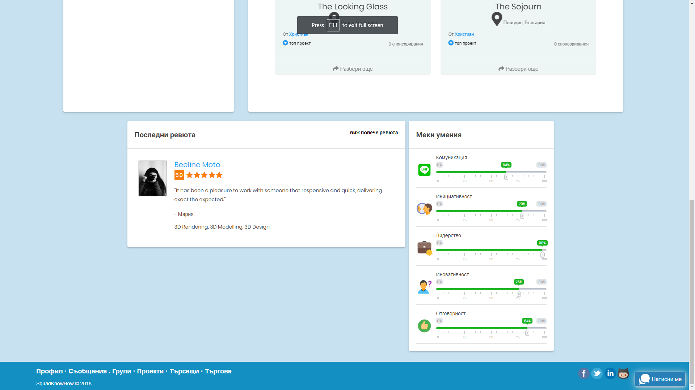

- Предоставя се и възможност за виждане на информацията свързана с всички новости по дадения проект и коментари по идеята.

- Рубрика за най-следвани проекти: 5-те най-следвани проекти са показани на началната страница на платформа, което е огромна реклама спомагаяа за тяхното развитие.

- Платформата е достъпна и от телефон, защото работи гладко на всякаква резолуция и независимо от устройството.

- Сигурността на личните данни в палтформата е гарантирана чрез библиотеката Spring Security. Сайтът е защитен срещу популярни атаки (Data Sanitization, SQL Injection, Cross-site Scripting).

- 95% от цялата логика и код, който извършва основните операции в платформата, са тествани чрез така наречените компонентни тестове (Unit testing), гарантиращо безпроблемното протичане на работния процес в платформата.

4.7. Заключение

Смятам, че уеб приложението ще е от огромна полза за задоволяването на предприемаческите нужди на потребители от цял свят, а и да намира проекти на потребителите, които търсят такива. Също така съм на мнението, че сайтът може да намери широко практическо приложение и разпространение както в България така и в чужбина, защото досега не е имало такова приложение пуснато в екплоатация.

**Данни за вход**

Интернет адрес на приложението: <https://squadknowhow.herokuapp.com/>

GitHubРепозитори**:** [https://github.com/hristian00/SquadKnowHo**w**](https://github.com/hristian00/SquadKnowHow)

Тестов акаунт: Емайл: [skhdemo@abv.bg](mailto:skhdemo@abv.bg) , Парола: 1234567890

Потребителско име за abv.bg акаунта (за да може да се вземе кодът, който се иска при създаването на нов проект): skhdemo

Парола за abv.bg акаунта: 1234567890qW@

Емайл за вход в https://www.sandbox.paypal.com/ (за да може да се проследят направените трансакции от платформата) : [skhdemo@abv.bg](mailto:skhdemo@abv.bg)

Парола за вход в https://www.sandbox.paypal.com/ : 1234567890